
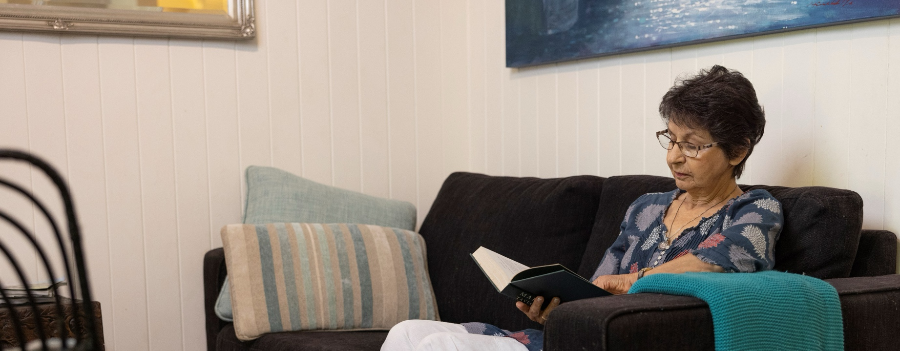
Kişilere sunulan yaşam alanları: Yaşlı bakımevlerinde kişisel tercihlerin uygulamaya konulması
1 Kasım 2025 tarihinden itibaren, yaşlı bakımevleri, hizmet sağlayıcı kurumlar yerine doğrudan yaşlılara tahsis edilmektedir. Bu değişiklik, uygun bir bakımevi bulma konusunda size daha fazla seçenek ve kontrol sağlamaktadır.

Sıkça sorulan sorular

Halihazırda bir bakım evinde yaşıyorsam, 1 Kasım 2025 tarihinden itibaren yapılan değişiklikten etkilenecek miyim?
Halihazırda bir bakımevinde yaşıyorsanız, herhangi bir şey yapmanıza gerek yoktur. Hükümet, sizin adınıza yaşlı bakımevinize doğrudan finansman sağlamaya devam edecek ve hizmetleriniz kesintisiz olarak devam edecektir.
1 Kasım 2025'ten sonra bakımevine girmeyi planlıyorsam ne yapmam gerekir?
1 Kasım 2025 tarihinden itibaren devlet tarafından finanse edilen yaşlı bakım hizmetlerinden yararlanmak için, tüm yaşlıların My Aged Care'e kayıtlı olması ve yaşlı bakım değerlendirmesi yaptırması gerekmektedir.
Devlet tarafından finanse edilen hizmetler, aşağıdaki özelliklere sahip ve bakıma ihtiyaç duyan kişilere sunulmaktadır:
- 65 yaş ve üzerindekiler
- Aborjin veya Torres Boğazı Adalı olup 50 yaş ve üzerindekiler
- evsiz olan ya da evsiz kalma riski taşıyan ve 50 yaş ve üzerindekiler.
Bir bakımevine yerleşmeyi düşünüyorsanız, öncelikle bir değerlendirmeden geçmeniz ve bakımevi hizmetinden yararlanmak için onay almanız gerekir. Bir değerlendirme randevusu ayarlamak için, pazartesi-cuma günleri 08.00-20.00 saatleri arasında ve cumartesi günleri 10.00-14.00 saatleri arasında (yerel saat) 1800 200 422 numaralı telefondan My Aged Care ile iletişime geçmeniz veya Bize ulaşın | My Aged Care internet sayfasını ziyaret etmeniz gerekmektedir.
Bir bakımevine kabul edilmek ne anlama gelir?
Bakımevi için onay aldığınızda, size bakımevine yerleşmeniz için bir yer tahsis edilir. Yeriniz tahsis edildikten sonra, ihtiyaçlarınıza ve tercihlerinize en uygun bakımevini seçebilirsiniz.
Bana bir bakımevi yeri tahsis edildiğini nasıl öğrenebilirim?
Bakımevi hizmetlerinden yararlanmaya hak kazandığınız belirlendikten sonra, yerinize ilişkin bilgiler size Notice of Decision [Karar Bildirimi] ve My Aged Care Çevrim içi Hesabınız aracılığıyla bildirilecektir.
Notice of Decision mektubumdaki öncelik kategorisi ne anlama geliyor?
Öncelik kategoriniz yalnızca kurum içi raporlama amacıyla kullanılmakta olup, bakım hizmetlerine erişiminizi hiçbir şekilde etkilemez. Bakımevi hizmetinden yararlanmaya hak kazandığınızda, size hemen bir yer tahsis edilecek ve dilediğiniz zaman bakım almaya başlayabileceksiniz.
Öncelik kategoriniz, değerlendirme sürecinde verdiğiniz yanıtlara ve değerlendirme görevlisinin bakımevine yerleşme ihtiyacınızın aciliyetine ilişkin yaptığı değerlendirmeye göre belirlenir.
Bakımevi yeri, bakımevinde otomatik olarak bir yatak tahsis edileceği anlamına mı geliyor?
Bir yer tahsis edilmesi, tercih ettiğiniz bakımevinde yatak bulunduğu anlamına gelmez. Size bir yer tahsis edildiğinde, ihtiyaçlarınıza en uygun bakımevini seçebileceksiniz. Ancak, bakım ihtiyaçlarınızı değerlendirmek ve sizin için en uygun bakımevini belirlemek üzere hizmet sağlayıcılarla görüşmeniz gerekecektir. Tercih ettiğiniz bakımevinde boş oda yoksa, bekleme listesine alınmanız gerekebilir.
Bakımevi için onay alırsam ve belirli bir süre içinde yerleşmezsem, yerimi kaybeder miyim?
Bakımevi yerlerinin son geçerlilik süresi yoktur. Bakım hizmetlerine erişiminiz için herhangi bir zaman sınırlaması bulunmamaktadır. Yerinizi aldıktan sonra, evde başka yaşlı bakım hizmetlerinden yararlanıyor olsanız bile, bu yer sizin olur.
Ayrıca, kendi evinizde destek gibi farklı yaşlı bakım hizmetleri arasında geçiş yapabilir ve gelecekte bakımevine girmek isterseniz yerinizi koruyabilirsiniz.
Bakımevi için onay alırsam ve bana yer tahsis edilirse, fonlara doğrudan erişim hakkım olur mu?
Avustralya Hükümeti, yatak tahsisini kabul ettiğinizde, sizin adınıza seçtiğiniz bakım hizmeti sağlayıcısına doğrudan finansman sağlar.
Yaşlı bakımı hizmeti sunan bir kurumla referans kodumu nasıl paylaşabilirim?
Bakımevi için onay aldığınızda, tarafınıza bir yer tahsis edilir. Destek Planınız, Notice of Decision mektubuna eklenecek ve yönlendirme kodunuzu/kodlarınızı da içerecektir. Her yönlendirme kodu, seçtiğiniz sağlayıcıyla iletişime geçmek ve bakım hizmeti almaya başlamak için kullanılan, hizmet türüne özel bir numaradır.
Yönlendirme kodunuzu bir sağlayıcıyla paylaşmanın birkaç yolu vardır:
- Değerlendirme Görevlileri: Değerlendirme görevlisi, Avustralya Hükümeti tarafından finanse edilen, seçtiğiniz bir veya birden fazla hizmet sağlayıcısına yönlendirme kodunuzu iletebilir.
- Self Servis: Dilerseniz destek planınızdaki yönlendirme kodlarını kullanarak, yönlendirmeleri kendiniz yönetebilirsiniz. Yönlendirme kodunuzu/kodlarınızı tercih ettiğiniz hizmet sağlayıcılarla doğrudan paylaşabilirsiniz.
- My Aged Care: My Aged Care ekibi, tercih ettiğiniz hizmet sağlayıcısına sizin adınıza bir yönlendirme kodu gönderebilir. My Aged Care'i 1800 200 422 numaralı telefondan pazartesi-cuma günleri 08.00-20.00, cumartesi günleri 10.00-14.00 (yerel saat) arasında arayabilir veya Bize ulaşın | My Aged Care internet sayfasını ziyaret edebilirsiniz.
Başka bir bakımevine taşınmak istersem ne olur?
Halihazırda bir bakımevinde kalıyorsanız ve başka bir bakımevine geçmek istiyorsanız, size tahsis edilen yeri kullanabilirsiniz. Size tahsis edilen yer başka bir bakımevine gitseniz dahi her zaman sizin olacaktır.
Yeni hizmet sağlayıcılarla iletişime geçmek için, yönlendirme kodunuzu yeniden aktive etmeniz ve yeni hizmet sağlayıcıyla paylaşmanız gerekecektir. Yönlendirme kodunuz, mevcut hizmet sağlayıcınızdan bakım alırken de aktive edilebilir. Yönlendirme kodunuzu, My Aged Care Çevrim içi hesabınızdan veya My Aged Care'i arayarak da aktive edebilirsiniz. My Aged Care'i 1800 200 422 numaralı telefondan pazartesi-cuma günleri 08.00-20.00, cumartesi günleri 10.00-14.00 (yerel saat) arasında arayabilir veya Bize ulaşın | My Aged Care internet sitesini ziyaret edebilirsiniz.

Yardım bulmak
Bu değişikliklerin ne anlama geldiğini ve size sunulan seçenekleri siz ve ailenizin anlamasına yardımcı olmak için burada bulunmaktayız.
Ayrıca, size uygun bakımı alabileceğiniz yerler hakkında daha bilinçli ve doğru seçimler yapabilmeniz için yaşlı bakım sağlayıcılarıyla ilgili daha fazla bilgi sunuyoruz. Buna, bakım hizmeti sağlayıcıları için Star Ratings'in [Yıldız Derecelendirmeleri] yayımlanması ve konaklama bilgilerinin daha şeffaf hale getirilmesi dahildir.
My Aged Care de size yardımcı olmak için hazır bulunmaktadır.
- Yaşlı bakımı hizmetlerine nasıl erişebileceğiniz hakkında bilgi almak için My Aged Care internet sitesini ziyaret edin.
- Değerlendirme başvurunuzu çevrim içi olarak yapabilir ve ihtiyaçlarınıza en uygun yerel yaşlı bakım hizmeti sağlayıcılarını arayabilirsiniz.
- Pazartesi-cuma günleri saat 08.00-20.00, cumartesi günleri saat 10.00-14.00 arasında 1800 200 422 numaralı telefonu arayabilirsiniz.
Avustralya'nın yaşlı bakım sisteminin geliştirilmesi
Avustralya Hükümeti, yaşlı bakım hizmetlerini geliştirmek için önemli değişiklikler uygulamaktadır.
Bilgi için health.gov.au/aged-care-reforms internet sitesini ziyaret edin.
Telefon 1800 200 422 (My Aged Care'in ücretsiz telefon hattı)
Yazılı ve sözlü tercümanlık hizmetleri için 131 450 numaralı telefonu arayın ve 1800 318 209 numaralı telefonu aramalarını isteyin.
National Relay Service'ı kullanmak için, internet sitelerindeki tercih ettiğiniz erişim noktasını seçmek üzere nrschat.nrscall.gov.au/nrs adresini ziyaret edin veya 1800 555 660 numaralı telefondan NRS Helpdesk’i arayın.

